**Урок мужества**

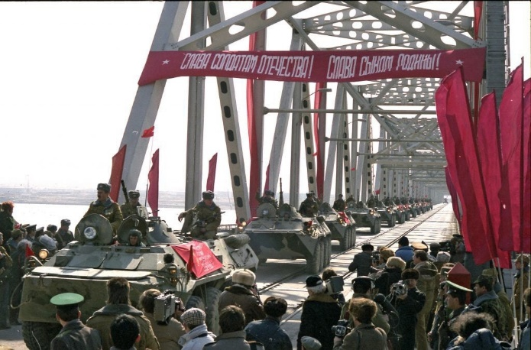Там 9 лет солдаты воевалиВойна всем принесла немало бедПро тех ребят мы ничего не знали,Они героями останутся навек!

15 февраля объявлен в России Днем памяти воинов-интернационалистов. Для ребят подготовительных групп детского сада №28 «Теремок» прошел «Урок мужества» приуроченный 34 годовщине со дня вывода войск из Демократической республики Афганистан. Наше мероприятие — это дань памяти всем, кто причастен к афганской войне. Там, в далеком Афганистане, советские воины проявили свои лучшие человеческие качества: мужество, стойкость, благородство. Сражения кончаются, а история вечна. Ушла в историю и афганская война. Солдат, которые вернулись с той войны, называют «афганцами». Спокойные, выдержанные, уверенные в себе крепкие мужчины, с неохотой рассказывают о том времени, где они были совсем молодыми, 18- летними мальчишками выполнявшими долг перед своей страной. Просто вспоминают: «У нас там была своя, другая жизнь, и мы ею жили, кто как мог. В той жизни были другие мерки и другие ценности». После педагогического мероприятия воспитанники пришли к выводу, что 15 февраля – особый день, и эта дата священна для всех, кто дорожит миром, для кого такие понятия как Долг, Честь, Родина имеют глубочайшее значение.

